**令和元年度**

**京都府　高次脳機能障害**

**医療関係者等研修会**

**日時：令和元年７月２０日（土）　13:30～16:30（受付13:00～）**

**場所：京都府立医科大学附属図書館　図書館ホール**

**〒602-0857　京都市上京区清和院口寺町東入中御霊町410　 （TEL 075-212-5400）**

**講演　「高次脳機能障害者への総合的支援と**

**多職種連携支援の重要性」**

**講師：奈良県障害者総合支援センター　勝矢　千景　先生**

**河地　睦美　先生**

**講演　「脳損傷後に生じる感情の障害**

**～原因を知って対策をしよう～」**

**講師：京都大学医学部医学研究科脳病態生理学研究科（精神医学）　上田　敬太　先生**

参加費：**無料**（FAXによる事前の申し込みが必要です。）**※申込書は裏面にあります。**

申込〆切：令和元年7月8日（月）　定員：250名

対象者：高次脳機能障害の支援に関わる医療・福祉・教育関係者　等



交通事故や病気などを原因として脳を損傷した後に生じる高次脳機能障害をもつ方は、全国で約27万人とも言われます。一見して症状が分かりにくく、日常生活や社会復帰に大きな妨げになっているにも関わらず、症状が脳損傷によるものであることや、どのように対応したらよいかということがなかなか理解されないことが多く、専門的な支援が必要とされています。

高次脳機能障害の支援に携わる医療・福祉関係者の皆様、この機会にどうぞご参加下さい。

京都府　まゆまろ　２９５６００２

**【お問合わせ】**

京都府健康福祉部 障害者支援課　　TEL:０７５－４１４－４７３２

京都府健康福祉部 ﾘﾊﾋﾞﾘﾃｰｼｮﾝ支援ｾﾝﾀｰ　　TEL:０７５－２５１－５３９９

主　 催　 　　　京都府

**京都府健康福祉部障害者支援課　認定・精神担当　行**

FAX：０７５－４１４－４５９７　(TEL:075-414-4732)

　　E-Mail：shogaishien@pref.kyoto.lg.jp

**京都府 高次脳機能障害 医療関係者等研修会　申込書**

**令和元年７月２０日（土）開催分**

**（場所：京都府立医科大学附属図書館　図書館ホール）**

　所 属 名　：

（連絡先電話：　　　　　　　　　　　　　　　）

〈参加希望者〉

|  |  |  |  |
| --- | --- | --- | --- |
| 所属部課名 | 職　種 | ふりがな  氏　　　名 | 備　考 |
|  |  |  |  |
|  |  |  |  |
|  |  |  |  |

・申込期日：令和元年７月８日（月）までに申込みください。

・お申込み受付完了の連絡は行いません。

・会場の都合等によりご参加いただけない場合にのみ連絡させていただきます。なお、申込者多数の

場合は1機関の参加人数を限定させていただくことがございますので、あらかじめご了承ください。

連絡がない場合はそのままご参加ください。

会場地図

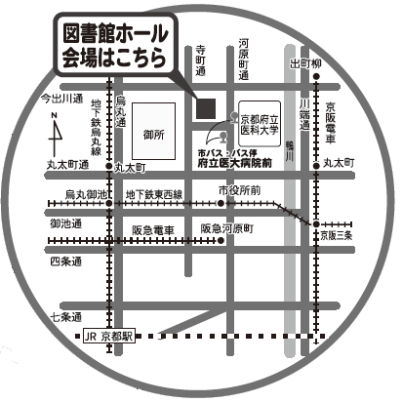

**（京都市バス）**

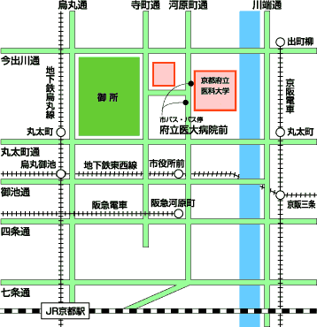

「府立医大病院前」下車徒歩２分

京都駅から→4・17・205系統

三条京阪から→37・59系統

四条河原町から→3・4・17・205系統

**（市営地下鉄）**

丸太町駅または今出川駅下車　徒歩約20分

※今出川駅からは市バス59系統が利用できます。

**（京阪電車）**

神宮丸太町駅または出町柳駅下車　徒歩約15分

※出町柳駅からは市バス3・4・17系統が利用できます。